**Бавтрук Катерына (Bautrukowa Katerzyna, Katarzyna)**

5 декабря 1797 г – крещение сына Миколая (НИАБ 136-13-894, лист 35, №67/1797-р (ориг)), (РГИА 823-2-18, лист 261об,№48/1797-р (коп)).

6 октября 1803 г – крещение сына Хомы Яна (НИАБ 136-13-894, лист 52, №41/1803-р (ориг)).

**НИАБ 136-13-894:** Лист 35. **Метрическая запись №67/1797-р (ориг).**

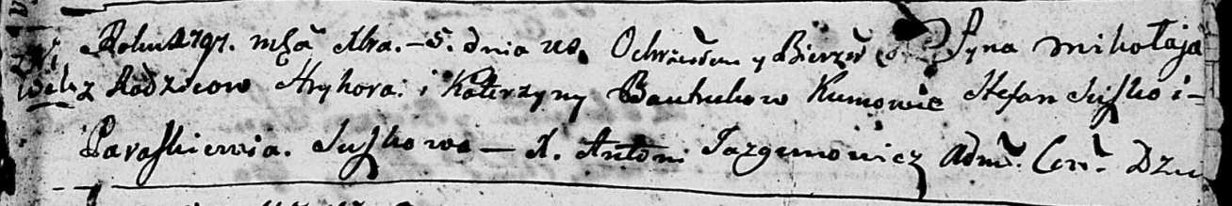

Дедиловичская Покровская церковь. 5 декабря 1797 года. Метрическая запись о крещении.

Bautruk Mikolay – сын родителей с деревни Нивки.

Bautruk Hryhor – отец.

Bautrukowa Katerzyna – мать.

Suszko Stefan - кум.

Suszkowa Paraskiewia - кума.

Jazgunowicz Antoni – ксёндз.

**РГИА 823-2-18:** Лист 261об. **Метрическая запись №48/1797-р (коп).**

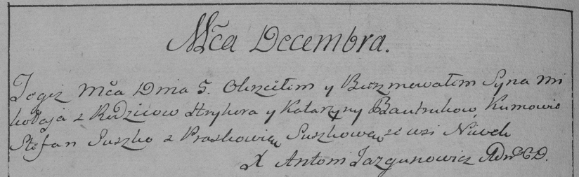

Дедиловичская Покровская церковь. 5 декабря 1797 года. Метрическая запись о крещении.

Bautruk Mikołay – сын родителей с деревни Нивки.

Bautruk Hryhor – отец.

Bautrukowa Katarzyna – мать.

Suszko Stefan – кум.

Suszkowa Praskowia – кума.

Jazgunowicz Antoni – ксёндз.

**НИАБ 136-13-894:** Лист 52. **Метрическая запись №41/1803-р (ориг).**

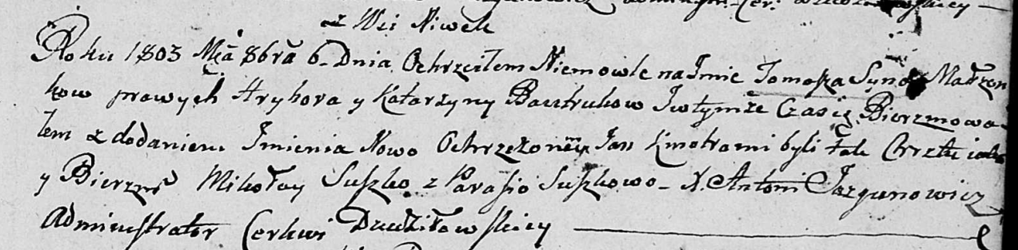

Дедиловичская Покровская церковь. 6 октября 1803 года. Метрическая запись о крещении.

Bautruk Tomasz Jan – сын родителей с деревни Нивки.

Bautruk Hryhor – отец.

Bautrukowa Katarzyna – мать.

Suszko Mikołay – кум.

Suszkowa Parasia – кума.

Jazgunowicz Antoni – ксёндз.